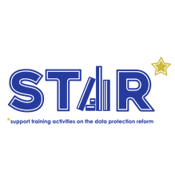  
**STAR**  
**S**upport **T**raining **A**ctivities on the data protection **R**eform  
project-star.eu

**Trade press article: STAR Research Project Launches free GDPR training material**

Deliverable **D5.4**Version 1.0

**David Barnard-Wills**

Brussels – London – Budapest  
**November 2019**

distribution level: **public**

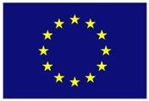

|  |  |
| --- | --- |
| trilateral-research-tri-blue-logo Macintosh HD:Users:darek:Downloads:naih-logo.png |  |

**A report prepared for the European Commission’s Directorate-General for Justice and Consumers (DG JUST).**

The STAR project (*Support Training Activities on the data protection Reform*; 2017-2019) is co-funded by the European Union under the Rights, Equality and Citizenship Programme 2014-2020 (REC-RDAT-TRAI-AG-2016) under Grant Agreement No. 769138.

The contents of this deliverable are the sole responsibility of the authors and can in no way be taken to reflect the views of the European Commission.

Permanent link:  
N/A

|  |  |
| --- | --- |
| **Authors** | |
| **Name** | **Partner** |
| Dr David Barnard-Wills | TRI |

|  |  |
| --- | --- |
| **Contributors** | |
| **Name** | **Partner** |
| Dr Filippo Marchetti | TRI |
| István Böröcz | VUB |
| Gábor Kulitsán | NAIH |
| Renáta Nagy | NAIH |

|  |  |
| --- | --- |
| **Internal Reviewers** | |
| **Name** | **Partner** |
| Júlia Sziklay | NAIH |

|  |  |  |
| --- | --- | --- |
| **Institutional Members of the STAR Consortium** | | |
| **Member** | **Role** | **Website** |
| Vrije Universiteit Brussel (VUB) Research Group on Law, Science, Technology and Society (LSTS) | Project Coordinator | vub.ac.be/LSTS |
| Trilateral Research Ltd. (TRI) | Partner | trilateralresearch.com |
| Nemzeti Adatvédelmi és Információszabadság Hatóság (NAIH) | Partner | naih.hu |

Cover Photo by [Charisse Kenion](https://unsplash.com/@charissek?utm_source=unsplash&utm_medium=referral&utm_content=creditCopyText) on [Unsplash](https://unsplash.com/s/photos/magazines?utm_source=unsplash&utm_medium=referral&utm_content=creditCopyText)

**version 1.0  
08/11/2019**

Table of Contents

Background to the STAR project 4

1 Introduction 5

2 Trade Press article in Privacy Laws & Business – Issue 161, October 2019. 6

3 Text of the trade press article 10

4 Trade press article re-published on Trilateral Research website and newsletter 13

5 Trade press Article published in Hungarian 13

6 Text of the Hungarian trade press article 13

# Background to the STAR project

The STAR project (*Support Training Activities on the data protection Reform*) will provide support to the training activities of European Union (EU) Data Protection Authorities (DPAs) and data protection officers (DPOs) on the EU data protection reform, especially the General Data Protection Regulation (GDPR). The GDPR requires these two categories of data protection actors to undertake training activities (Arts 57(1) and 39(1)(b)). Each DPA developing such materials in isolation increases the overall cost, risks undermining the harmonising effect of the GDPR and puts greater pressure on its consistency mechanisms. STAR will thus provide them with necessary and efficient training materials and resources. In particular, STAR will:

1. formulate the training topics in close cooperation with stakeholders,
2. author the actual training materials,
3. validate and test them in pilot trainings.

This output will be freely and publicly available in a digital form. STAR is directly addressed to EU DPAs and DPOs; it also offers a benefit to other privacy professionals in the EU and beyond.

STAR supports the legal obligations of DPAs and DPOs to undertake training activities and, in order to facilitate their work, will provide them with ready-made, easy-to-customise and easy-to-run training materials, easily adaptable to specific training situations. STAR will also provide to the European Data Protection Board (EDPB) the common training programmes (Art 70 GDPR). The main outputs are thus the training materials and resources themselves. While their exact format and nature will be refined in cooperation with stakeholders, the following will at least be included:

1. Training scenarios for each training category,
2. A Seminars’ Topics List, based on the training scenarios,
3. Seminar Material for each one of the seminars,
4. Webinars (selected from the Seminars’ Topics List),
5. A training Handbook,
6. A takeaway reference GDPR checklist,
7. A ten-point GDPR introductory list.

# Introduction

This report documents the publication and dissemination of a trade press article for the STAR project. The aim of the article was primarily to promote the available STAR training material, evidence the research work that prepared the ground for the training material, and raise awareness about the project’s two concluding events. The article also acknowledges the European Union’s funding of the project. The intended audience for the publication was data protection professionals and DPOs. As a venue for publication, STAR approached Privacy Laws & Business, as a reputable and high quality trade publication whose subscribers include exactly this audience.

Section 2 includes the STAR trade press article as it appears in the print and digital versions of Issue 161, Privacy Laws & Business, in October 2019. PL&B is one of world’s longest established and most valued publications on data protection/privacy law. Section 3 contains the text of the article as submitted, and Section 4 contains a link to the re-publication (with the permission of PL&B) on Trilateral Research’s website.

# Trade Press article in Privacy Laws & Business – Issue 161, October 2019.



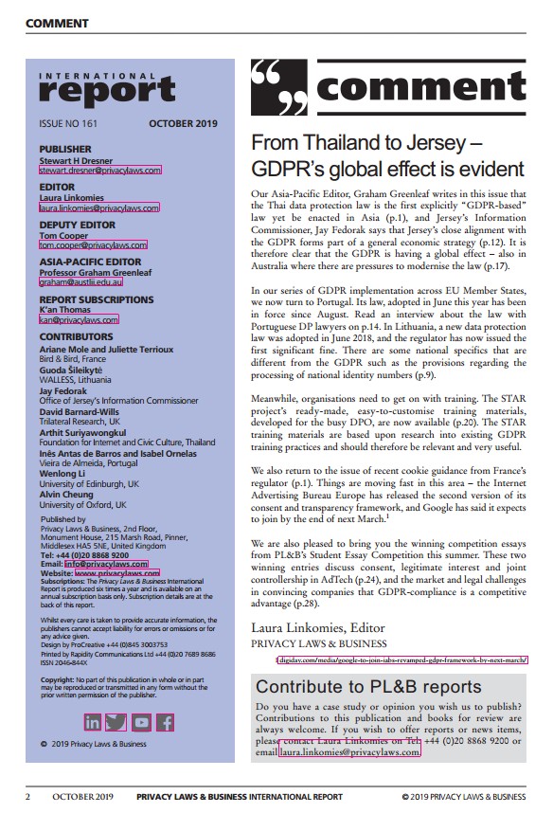

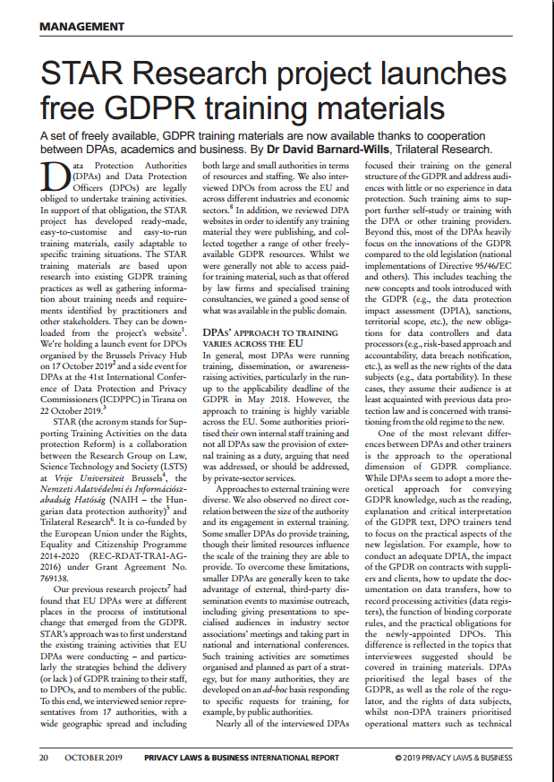

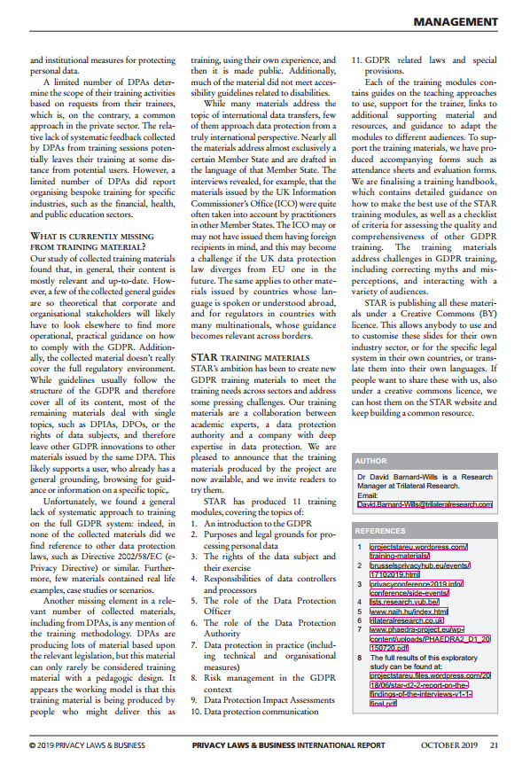

# Text of the trade press article

**STAR Research project launches free and open GDPR training materials**

**Dr David Barnard-Wills, Trilateral Research**

*Research collaboration between DPA, academics and the private sector launches new comprehensive set of freely available, high-quality GDPR training materials, and stakeholders are invited to make use of them.*

Data Protection Authorities (DPAs) and Data Protection Officers (DPOs) are legally obliged to undertake training activities. In support of that obligation, the STAR project has developed ready-made, easy-to-customise and easy-to-run training materials, easily adaptable to specific training situations. The STAR training materials are based upon research into existing GDPR training practices as well as gathering training needs and requirements from practitioners.

STAR (the acronym stands for Supporting Training Activities on the data protection Reform) is a collaboration between the Research Group on Law, Science Technology and Society (LSTS) at Vrije Universiteit Brussels[1], Nemzeti Adatvédelmi és Információszabadság Hatóság (NAIH – the Hungarian data protection authority)[2] and Trilateral Research[3]. It is co-funded by the European Union under the Rights, Equality and Citizenship Programme 2014-2020 (REC-RDAT-TRAI-AG-2016) under Grant Agreement No.769138.

Our previous research projects[4] had found that EU DPAs were at different places in the process of institutional change that emerged from the GDPR. STAR’s approach was to first understand the existing training activities that EU data protection authorities were conducting - and particularly the strategies behind the delivery (or lack of) of GDPR training. To this end, we interviewed senior representatives from 17 EU data protection authorities, with a wide geographic spread and including both large and small authorities. We also interviewed DPOs from across the EU and across different industries and economic sectors.[5] We reviewed DPA websites in order to identify any training material they were publishing, and collected together a range of other freely-available GDPR resources. Whilst we were generally not able to access paid-for training material, such as that offered by law firms and specialised training consultancies, we gained a good sense of what was freely available.

In general, most DPAs were running training, dissemination, or awareness-raising activities, particularly in the run-up to the applicability deadline of the GDPR in May 2018. However, the approach to training is highly variable across the EU. Some authorities prioritised their own internal staff training and not all DPAs saw the provision of external training as a duty, arguing that need was addressed by private-sector services.

Approaches to external training were themselves diverse. We also observed no correlation between the size of the authority and its engagement in external training as smaller DPAs do provide external training, though their capacity influences the scale of the training provided. Smaller DPAs are generally keen to take advantage of external, third-party dissemination events to maximise limited resources, including giving presentations to specialised audiences in industry sector associations’ meetings and taking part in national and international conferences. DPA external training activities are sometimes organised and planned as part of a strategy, but for many authorities, they are developed on an ad-hoc basis responding to specific requests for training, for example, by public authorities.

Nearly all of the interviewed DPAs providing training focused on the general structure of the GDPR addressed to audiences with little or no experience in data protection. Such training aims to support further self-study or training with the DPA or other training providers. Beyond this, most of the DPAs heavily focus on the innovations of the GDPR compared to the old legislation (national implementations of Directive 95/46/EC (DPD) and others). This includes teaching the new concepts and tools introduced with the Regulation (e.g., the data protection impact assessment (DPIA), sanctions, territorial scope, etc.), the new obligations for data controllers and data processors (e.g., risk-based approach and accountability, data breach notification, etc.), as well as the new rights of the data subjects (e.g., data portability). In these cases, they assume their audience is at least acquainted with previous data protection law and is concerned with transitioning from the old regime to the new.

One of the most relevant differences between DPAs and other trainers is the approach to the operational dimension of GDPR compliance. While DPAs seem to adopt a more theoretical approach for conveying GDPR knowledge, such as the reading, explanation and exegesis of the GDPR text, DPO trainers tend to focus on the practical aspects of the new legislation. For example, how to conduct an adequate DPIA, the impact of the GPDR on contracts with suppliers and clients, how to update the documentation on data transfers, how to record processing activities (data registers), the function of binding corporate rules, and the practical obligations for the newly-appointed DPOs. This difference is reflected in the topics that interviewees told us should be covered in training materials. DPAs prioritised the legal basis of the GDPR, as well as the role of the regulator, and the rights of data subjects, whilst non-DPA trainers prioritised operational matters such as technical and institutional measure for protecting personal data.

A limited number of DPAs determine the scope of their training activities based on requests from their trainees, a common approach in the private sector. The relative lack of systematic feedback collected by DPAs from training sessions potentially leaves their training at some distance from potential users. However, a limited number of DPAs did report organising bespoke training for specific industries, such as the financial sector, the health sector and the public education sector.

**What is currently missing from training material?**

Our study of collected training materials found that, in general, their content is mostly relevant and up-to-date. However, a few of the collected general guides are so theoretical that corporate and organisational stakeholders will likely have to look elsewhere to find more operative, practical guidance on how to comply with the GDPR. Additionally, the collected material doesn’t really cover the full regulatory environment. While guidelines usually follow the structure of the GDPR and therefore cover all of its content, most of the remaining materials deal with single topics, such as DPIAs, DPOs, or the rights of data subjects, and therefore leave other GDPR innovations to other materials issued by the same DPA. This likely supports a user browsing for guidance or information on a specific topic, who already has a general grounding.

Unfortunately, we found a general lack of systematic approach in training on the full GDPR system: indeed, in none of the collected materials did we find reference to other data protection law, such as Directive 2002/58/EC (ePrivacy Directive) or similar. Furthermore, few materials contained real life examples, case studies or scenarios.

Another missing element in a lot of collected materials, including from DPAs, is any mention of the training methodology. DPAs are producing lots of material based upon the relevant legislation, but this material can only rarely be considered training material with a pedagogic design. It appears the working model is that this training material is being produced by people who might deliver this as training, using their own experience, and then it is made public. Additionally, a lot of material did not meet accessibility guidelines related to disabilities.

While many materials address the topic of international data transfers, few of them approach data protection from a truly international perspective. Nearly all the materials address almost exclusively a certain Member State and are drafted in the language of that Member State. The interviews revealed, for example, that the materials issued by the UK Information Commissioner’s Office (ICO) were quite often taken into account by practitioners in other Member States. The ICO may or may not have issued them having foreign recipients in mind, and this may become a challenge if the UK diverges from EU data protection law in the future. The same applies to other materials issued by countries whose language is spoken or understood abroad, and for regulators in countries with many multinationals, whose guidance becomes relevant across borders.

**STAR training materials**

STAR was tasked with creating new GDPR training materials to meet the training needs of the sector, and address some of these challenges. Our training materials are a collaboration between academic experts, a data protection authority and a company with deep expertise in data protection. We are pleased to announce that the training materials produced by the project are now available, and we invite readers to try them. They can be downloaded from the project’s website[6]. We’re holding a launch event for DPOs organised by the Brussels Privacy Hub on 17 October 2019[7] and a side event for DPAs at the 41st International Conference of Data Protection and Privacy Commissioners (ICDPPC) in Tirana on the 22 October 2019.[8]

STAR has produced 11 training modules, covering the topics of:

* An introduction to the GDPR
* Purposes and legal grounds for processing personal data
* The rights of the data subject and their exercise
* Responsibilities of data controllers and processors
* The role of the Data Protection Officer
* The role of the Data Protection Authority
* Data protection in practice (including technical and organisational measures)
* Risk management in the GDPR context
* Data Protection Impact assessments
* Data protection communication
* GDPR related laws and special provisions.

Each of the training modules contains guides on the teaching approaches to use, support for the trainer, links to additional supporting material and resources, and guidance to adapt the modules to different audiences. To support the training materials, we have produced accompanying forms such as attendance sheets and evaluation forms. We are finalising a training handbook, which contains detailed guidance on how to make the best use of the STAR training modules, as well as a checklist of criteria for assessing the quality and comprehensiveness of other GDPR training. The training materials address challenges in GDPR training, including correcting myths and misperceptions, and interacting with a variety of audiences.

STAR is publishing all these materials under a creative commons licence. Our hope is that people find a use for this material, but also that people feel free to customise these slides for their own industry sector, or for the specific legal system in their own countries, or translate them into their own languages. If people want to share these with us, also under a creative commons licence, we can host them on the STAR website and keep building a common resource.

STAR also has a sister project – STAR II – which, instead of focusing on training practices, uses a similar approach to understand the efforts that EU DPAs have been making to support small and medium enterprises in their GDPR compliance, as well as the experiences and challenges faced by SMEs themselves. Within the framework of STAR II, an e-mail hotline specifically for SMEs is operated by NAIH until 15 March 2020 (kkvhotline@naih.hu). This project will run until the end of July 2020, and will produce guidance for DPAs on how to engage with SMEs and a handbook for SMEs to support them in GDPR compliance.

# Trade press article re-published on Trilateral Research website and newsletter

On 15th October 2019, the article was republished in the news section of Trilateral Research’s website. <https://trilateralresearch.co.uk/star-research-project-launches-free-and-open-gdpr-training-materials/>

This article was also included in Trilateral’s October newsletter, reaching out to more than 2150 contacts, and promoted on Trilateral’s social media (currently 2290 Twitter contacts and 4700 LinkedIN contacts currently).

# Trade press Article published in Hungarian

The Hungarian language version of the article was submitted for review to Information Society, an academic journal dedicated to information society. The journal is published four times a year. The journal is included in the Citation Index of the Web of Science Social Sciences and in the Scopus database. Records of published papers are automatically added to the Crossref database and the Library of Hungarian Scientific Works, while the full text of the papers is archived in the REAL repository.

The article was also circulated in the newsletter of the Hungarian Chamber of Commerce and Industry to reach out to all members of the Chamber including DPOs and other possible end-users of the training materials.

The Hungarian translation was also published on NAIH’s website on 07.11.2019 and is available at the following link: <https://www.naih.hu/files/Trade-press-article_HU_v2.pdf>.

# Text of the Hungarian trade press article

**A STAR projekt (Supporting Training Activities on the data protection Reform)** **keretében elkészültek az ingyenes és szabadon felhasználható GDPR képzési anyagok**

*Az adatvédelmi hatóságok, tudományos kutatók és a magánszektor közötti együttműködés eredményeképp kidolgozott átfogó, szabadon hozzáférhető és minőségi GDPR képzési anyagok mostantól rendelkezésre állnak minden érintett szereplő számára.*

Az adatvédelmi hatóságok és az adatvédelmi tisztviselők kötelezettségei közé tartozik, hogy adatvédelmi képzéseket szervezzenek – ennek érdekében születtek meg a STAR projekt egyszerűen szerkeszthető és alkalmazható, az adott képzési helyzethez könnyen adaptálható képzési anyagai, melyek a már létező, GDPR-ral kapcsolatos tréningek tapasztalatain, valamint az abban részt vevő szakemberek igényein és az általuk támasztott követelményeken alapulnak.

A STAR projekt a brüsszeli Vrije Egyetem Jogi, Tudományos Technológiai és Társadalmi Kutatócsoportja (VUB-LSTS)[9], a magyar Nemzeti Adatvédelmi és Információszabadság Hatóság (NAIH) [10] és a brit tanácsadó és kutató-fejlesztő cég, a Trilateral Research (TRI)[11] partnerségében és az Európai Unió társfinanszírozásában, a Jogok, Egyenlőség és Állampolgárság 2014-2020 (REC-RDAT-TRAI-AG-2016) program alatt 769138 azonosítószámon futott 2017. november 1. és 2019. október 31. között.

A TRI és a VUB-LSTS korábbi közös kutatási projektjei[12] során megállapítást nyert, hogy az uniós adatvédelmi hatóságok más-más fázisban járnak a GDPR-ból fakadó intézményi változás folyamatában. A STAR projekt először az uniós adatvédelmi hatóságok által folytatott, már meglévő képzési tevékenységeket, különösen a GDPR képzések megvalósítási stratégiáit (vagy azok hiányát) kívánta feltérképezni és megérteni. Ennek érdekében 17 uniós adatvédelmi hatósággal, illetve azok munkatársaival készítettünk interjút. A hatóságok földrajzilag más-más európai régióhoz tartoztak és nagyságuk, jelentőségük is eltérő volt. Emellett különféle iparágakban és gazdasági szektorokban dolgozó adatvédelmi tisztviselőkkel is felvettük a kapcsolatot.[13]

Áttekintettük az adatvédelmi hatóságok weboldalain közzétett képzési anyagokat, továbbá összegyűjtöttünk számos egyéb szabadon elérhető, GDPR-hoz kapcsolódó anyagot is. Bár a fizetéshez kötött képzési anyagokhoz (például ügyvédi irodák és tanácsadó cégek által kínált anyagokhoz) nem fértünk hozzá, de megfelelő képet kaptunk arról, hogy ingyenesen milyen jellegű anyagok érhetőek el.

Általánosságban elmondható, hogy a legtöbb adatvédelmi hatóság folytatott valamilyen képzési és figyelemfelhívó tevékenységet, különösen a GDPR 2018. májusi alkalmazandóvá válását megelőző időszakban. A képzésekhez való hozzáállás azonban nagyon változó EU-szerte. Egyes hatóságok a saját állományuk képzését tekintették prioritásnak, és nem mindenki tartotta kötelezettségének, hogy külső képzést is biztosítson, arra hivatkozva, hogy ezt az igényt a piaci szereplők által kínált szolgáltatások kielégítik.

Maga a külső képzéshez való hozzáállás is változatos volt. A hatóságok nagysága ebből a szempontból nem volt releváns, mivel a kisebb adatvédelmi hatóságok is tartanak ilyen képzéseket, bár igaz, hogy kapacitásuk befolyásolja, hogy mennyi időt és energiát tudnak erre fordítani. A kisebb hatóságok általában arra törekednek, hogy korlátozott erőforrásaik maximalizálása érdekében kihasználják a külső, harmadik fél által szervezett eseményeket, ideértve a különböző iparági rendezvényeken, specifikus hallgatóság részére tartott prezentációkat, illetve a nemzeti és nemzetközi konferenciákon való részvételt. Az adatvédelmi hatóságok időnként stratégiai okokból szervezik és tervezik külső képzési tevékenységeiket, illetve sokan ad-hoc módon, bizonyos konkrét képzésre irányuló igényre (például más állami szerv kérésére) reagálnak.

Fő tapasztalat szerint azonban a megkérdezett adatvédelmi hatóságok az adatvédelem területén kevés vagy semmilyen tapasztalattal nem rendelkező közönség számára nyújtottak GDPR-ral kapcsolatos általános képzést. Az ilyen képzések általában önálló tanulásra, vagy további képzéseken való részvételre ösztönzik a hallgatóságot. Ezen túlmenően elmondható, hogy az adatvédelmi hatóságok nagy része a legnagyobb hangsúlyt arra fekteti, hogy a régi jogszabályi környezetet (vagyis a 95/46/EK irányelvet és az azt átültető nemzeti jogszabályokat) összehasonlítsa a GDPR újításaival. Ez magában foglalja a GDPR által bevezetett új fogalmaknak és eszközöknek (például adatvédelmi hatásvizsgálat – DPIA, szankciók, területi hatály, stb.), az adatkezelők és adatfeldolgozók új kötelezettségeinek (például kockázatalapú megközelítés és elszámoltathatóság, incidens-bejelentés, stb.), valamint az új érintetti jogok (például adathordozhatósághoz való jog) bemutatását. Ezekben az esetekben a képzést tartó adatvédelmi hatóságok azt feltételezik, hogy a közönség tisztában van a korábbi adatvédelmi szabályozással, és a jogi rezsimváltás következményei foglalkoztatják.

Az egyik legfontosabb különbség az adatvédelmi hatóságok és más oktatók között a GDPR-nak való megfelelés kérdésköréhez történő (operatív) megközelítésben figyelhető meg. Míg előbbiek inkább elméleti megközelítést alkalmaznak a GDPR-ismeretek átadására (például a GDPR szövegének felolvasása és magyarázata), addig a képzéseket tartó adatvédelmi tisztviselők sokkal inkább az új jogszabály gyakorlati kérdéseire fókuszálnak (például, hogy hogyan kell az adatvédelmi hatásvizsgálatot megfelelően elvégezni, az adattovábbítással kapcsolatos dokumentációt frissíteni, az adatkezelései tevékenységekről nyilvántartást vezetni; hogyan hat a GDPR a beszállítókkal és ügyfelekkel kötött szerződésekre; mi a kötelező érvényű vállalti szabályok szerepe; milyen gyakorlati kötelezettségei vannak az újonnan kinevezett adatvédelmi tisztviselőknek). Ez a különbség visszatükröződik azokban a témakörökben, amelyeket az interjúalanyok véleménye szerint a képzési anyagoknak le kell fednie. Az adatvédelmi hatóságok prioritásként kezelik a GDPR-szerinti jogalapokat, a szabályozó hatóságok szerepét és az érintettek jogait, míg más oktatóknál az alkalmazási, végrehajtási kérdések, mint például a személyes adatok védelme érdekében teendő megfelelő technikai és szervezési intézkedések élveztek elsőbbséget.

Csak kevés adatvédelmi hatóság határozza meg képzési tevékenységeinek körét a célközönség kérései alapján, míg a magánszektorban ez az általános megközelítés. A szisztematikus visszajelzések gyűjtésének viszonylagos hiánya azt eredményezi, hogy a potenciális felhasználók nem igazán érzik magukénak az adatvédelmi hatóságok által nyújtott képzéseket. Mindazonáltal néhány hatóság beszámolt arról, hogy bizonyos szektorok (például a pénzügyi, egészségügyi és közoktatási szektor) számára szerveznek személyre szabott képzéseket is.

**Ami jelenleg még hiányzik a képzési anyagokból**

Megállapítottuk, hogy a képzési anyagok túlnyomó többsége releváns és időszerű információkat tartalmaz. Azonban a vizsgált képzési anyagok egy része túlságosan is elméleti megközelítésű, a vállalati szektor képviselőinek pedig gyakorlatiasabb képzési anyagokra lenne szükségük a GDPR-nak való megfelelés érdekében. Emellett az összegyűjtött képzési anyagok nem fedik le a teljes szabályozási környezetet. Az iránymutatások általában követik a GDPR tartalmi struktúráját, a képzési anyagok nagy része azonban egyedi témákkal foglalkozik (mint például az előzetes hatásvizsgálat, adatvédelmi tisztviselők, vagy az érintettek jogai), a GDPR további újításait pedig külön kiadványban ismertetik a felügyeleti hatóságok. Ez a megoldás azon érintettek számára nyújt segítséget, akik megfelelő általános tudás birtokában egy speciális kérdéskörben keresnek információt.

Sajnos általánosságban elmondható, hogy a teljes GDPR-rendszerről szóló képzésekből hiányzik az átfogó megközelítés, egyik általunk összegyűjtött képzési anyag sem tartalmaz egyéb adatvédelmi szabályozásra (mint például a 2002/58/EK Rendelet – e-Privacy rendelet) való hivatkozást. Továbbá kevés anyag említ életszerű példákat és jogeseteket.

Az általunk megismert képzési anyagok nagy részének további hiányossága, hogy nem térnek ki a képzési metodológiára. A felügyeleti hatóságok anyagai a jelenlegi szabályozási környezetre támaszkodnak, de ezek sem tartalmaznak pedagógiai iránymutatást. A kutatásunk alapján az tűnik működőképes modellnek, mikor a képzési anyagokat azok az érintettek állítják össze, akik a későbbiekben levezénylik a képzéseket. Továbbá, a legtöbb képzés nem felel meg az akadálymentesítés követelményeinek.

Habár a legtöbb képzési anyag foglalkozik a nemzetközi adattovábbítások kérdésével, kevesen fordítanak figyelmet az adatvédelem valódi nemzetközi perspektívájára. Közel minden képzési anyag kizárólagosan az adott tagállam nemzeti jogszabályaira koncentrál és az adott tagállam hivatalos nyelvén íródott. Az interjúk során fény derült arra is, hogy a brit Információs Biztos Hivatala (ICO) által kibocsátott anyagokat más tagállamok érintettjei nem használják fel. Ennek lehetséges oka, hogy az ICO az anyagok összeállítása során kevés figyelemmel volt más tagállamok esetleges felhasználóira, vagy a brit adatvédelmi szabályozás nagyban különbözik majd a jövőben az EU-s szabályozástól. Ugyanez figyelhető meg azon tagállamok esetében is, amelyek hivatalos nyelvét külföldön is értik és beszélik.

**A STAR projekt keretében összeállított képzési anyagok**

A STAR projekt célja új GDPR-képzési anyagok létrehozása különböző ágazatok részére, kifejezetten az adott szektor igényeire és kihívásaira való tekintettel. Az anyagok egy egyetemi kutatócsoportból, egy adatvédelmi hatóságból és egy adatvédelmi kutató és tanácsadó cégből álló csapat együttműködése keretében jöttek létre.

Örömmel számolunk be arról, hogy a projekt során összeállított oktatási anyagok angolul már elérhetők a <https://projectstareu.wordpress.com/training-materials/> oldalon. Kérünk minden kedves érintett olvasót, hogy használja ezeket! (Az előadások magyar nyelvre történő fordítása folyamatban van.)

Eredményeinkről 2019. október 17-én Brüsszelben, a Vrije University által adatvédelmi tisztviselők részére rendezett konferencián, valamint 2019. október 22-én Tiranában, az Adatvédelmi Biztosok Nemzetközi Konferenciájának (ICDPPC) egyik paneljén is beszámoltunk.

Az elkészült 11 PowerPoint prezentáció témái:

* Bevezetés az uniós adatvédelmi rendszerbe
* A személyes adatok kezelésének céljai és jogalapjai
* Az érintetti jogok és azok gyakorlása
* Az adatkezelők és adatfeldolgozók felelőssége
* Az adatvédelmi tisztviselő szerepe
* Az adatvédelmi hatóság szerepe
* Technikai és szervezési intézkedések
* Az adatvédelem kockázatalapú megközelítése
* Adatvédelmi hatásvizsgálat
* Kommunikáció az adatvédelem területén
* Nem csak a GDPR – a GDPR-hoz kapcsolódó jogszabályok és rendelkezések

Az egyes képzési modulok az oktató számára további útmutatást adnak az alkalmazandó módszertanról, linkeket tartalmaznak a további kiegészítő anyagokhoz és forrásokhoz, valamint iránymutatást adnak a diasorok adott hallgatóság igényeihez való igazításához.

A képzési anyagok felhasználásának támogatása érdekében egyéb, a képzések lebonyolítását segítő segédanyagokat is összeállítottunk, mint például jelenléti ív, értékelőlap. A képzési anyagok mellett kidolgozásra került egy kézikönyv is, amely útmutatást tartalmaz az oktatók számára a STAR képzési anyagainak használatához, valamint tartalmaz egy listát a többi GDPR képzés minőségének és átfogóságának értékeléséhez. A képzési anyagok a GDPR kihívásaira fókuszálnak, ideértve a hibás értelmezések és félreértések kijavítását, valamint a különböző hallgatóság igényeire való reflektálást.

A STAR ezeket az anyagokat „kreatív közvagyon” liszensz alapján teszi közzé. Reményeink szerint a felhasználók hasznosnak találják és szabadon fel fogják használni a saját ágazatuk és nemzeti szabályozásuk igényeihez igazítva, nemzeti nyelvre lefordítva. Amennyiben a testreszabott képzési anyagokat a felhasználók „kreatív közvagyon” liszensz alapján meg szeretnék osztani velünk, biztosítani tudjuk a STAR projekt honlapján való közzétételt, így közösen építhetünk egy mindenki számára elérhető tudásbázist.

Végül szeretnénk felhívni a figyelmet a STAR testvérprojektjére. A STAR II (SupporT small And medium enterprises on the data protection Reform II) hasonló megközelítésben, de kifejezetten a kis- és középvállalkozásokra koncentrál: azt kívánja felmérni, hogy az EU adatvédelmi hatóságai milyen módon támogatják a kis- és középvállalkozásokat a GDPR-nak való megfelelés érdekében, valamint, hogy a kkv-k GDPR alkalmazásával kapcsolatban milyen tapasztalatokat szereztek és milyen kihívásokkal szembesültek.

A STAR II keretében a NAIH 2019. március 15. és 2020. március 15. között kifejezetten a kkv-k számára ingyenes e-mailes információs vonalat üzemeltet (kkvhotline@naih.hu). A 2020 július végéig futó STAR II során kidolgozunk egy, a kkv-kkal való kapcsolattartáshoz segítséget nyújtó útmutatót az adatvédelmi hatóságok számára, valamint összeállítunk egy kézikönyvet a kkv-k számára a GDPR-nak való megfelelésük támogatása érdekében.

1. https://lsts.research.vub.be/
2. https://www.naih.hu/index.html
3. https://trilateralresearch.co.uk
4. http://www.phaedra-project.eu/wp-content/uploads/PHAEDRA2_D1_20150720.pdf
5. The full results of this exploratory study can be found at:

   https://projectstareu.files.wordpress.com/2018/06/star-d2-2-report-on-the-findings-of-the-interviews-v1-1-final.pdf
6. https://projectstareu.wordpress.com/training-materials/
7. https://brusselsprivacyhub.eu/events/17102019.html
8. https://privacyconference2019.info/conference/side-events/
9. https://lsts.research.vub.be/
10. https://www.naih.hu/index.html
11. https://trilateralresearch.co.uk
12. http://www.phaedra-project.eu/wp-content/uploads/PHAEDRA2_D1_20150720.pdf
13. A tanulmány teljes egészében elérhető az alábbi URL-en:

    https://projectstareu.files.wordpress.com/2018/06/star-d2-2-report-on-the-findings-of-the-interviews-v1-1-final.pdf